
تیروتیر
Tirotir · v1.1.0
جزوهٔ معرفی و آموزش سریع زبان برنامه‌نویسی فارسی
پسوند | تست baseline | مجوز | نسخه
.t | ۲۴۴ | MIT | 1.1.0

تیروتیر چیست؟
تیروتیر یک زبان برنامه‌نویسی متنی فارسی و مفسری است که برای یادگیری برنامه‌نویسی، آموزش مفاهیم محاسباتی و ساخت برنامه‌های واقعی طراحی شده است. دستورها، متغیرها و حتی پیام‌های خطا به فارسی‌اند؛ پس تازه‌کارها می‌توانند مستقیم روی «منطق برنامه‌نویسی» تمرکز کنند.
hello.t
چاپ -سلام دنیا-

- مفاهیم پایه: متغیر، شرط، حلقه، تابع، فهرست، فرهنگ، ورودی و خروجی
- پروژهٔ واقعی: پروژهٔ چندفایلی و سیستم ماژول (Module System)
- شناسهٔ فارسی: پشتیبانی از Unicode و پیام‌های خطای فارسی
- ابزارها: CLI، REPL، افزونهٔ VS Code و ساخت EXE در ویندوز
- خلاقیت: گرافیک (SVG)، صدا (WAV) و رابط کاربری (Tkinter)
- معماری: Lexer، Parser، AST و Semantic Analyzer
برای چه کسی؟
دانش‌آموزان، دانشجویان و معلمانی که می‌خواهند برنامه‌نویسی را با زبان مادری شروع کنند، و علاقه‌مندان به طراحی زبان و مفسر.

نصب و شروع کار

نصب روی ویندوز (کاربران عادی)
- فایل نصب‌کنندهٔ Tirotir-1.1.0-Setup.exe را اجرا کنید.
- یک PowerShell یا Command Prompt تازه باز کنید.
- نسخه را بررسی کنید:
Terminal
tirotir version
# Tirotir 1.1.0

نکته
برای این روش به Python، pip، Git، PyInstaller و Inno Setup نیازی ندارید.

توجه
اگر دستور tirotir در PATH نبود، مسیر کامل را اجرا کنید: & "C:\Program Files\Tirotir\tirotir.exe" version

نصب برای توسعه‌دهندگان
به Python نسخهٔ ۳٫۱۱ یا بالاتر نیاز است.
Terminal
python -m pip install .
python -m pip install -e .
python -m pytest -q

اولین برنامه
فایلی به نام hello.t بسازید و خط زیر را بنویسید؛ با run اجرا می‌شود و با check فقط درستی برنامه بررسی می‌شود.
hello.t
چاپ -سلام دنیا-

Terminal
tirotir run hello.t
tirotir check hello.t

راهنما
رشته‌های متنی در تیروتیر بین دو خط‌تیره قرار می‌گیرند: -متن- (نه گیومه).

دستورهای مهم CLI
کاربرد | دستور
اجرای برنامه (داخل پروژه بدون نام فایل) | tirotir run file.t
بررسی صحت برنامه | tirotir check file.t
نمایش درخت نحو (AST) | tirotir ast file.t
قالب‌بندی کد | tirotir format file.t
خروجی گرافیک SVG | tirotir graphics f.t --scene s.svg
اجرای رابط گرافیکی | tirotir gui file.t
ساخت EXE (روی ویندوز) | tirotir builder

مبانی زبان

۱. متغیر
با بگذار … برابر … مقدار را در یک نام نگه می‌داریم؛ نام‌ها می‌توانند فارسی باشند.
variables.t
بگذار سن برابر ۲۰
بگذار نام برابر -سارا-

چاپ نام
چاپ سن

۲. شرط
با اگر و وگرنه مسیر اجرا را انتخاب می‌کنیم. تورفتگی (indent) بدنهٔ هر بخش را مشخص می‌کند.
condition.t
بگذار سن برابر ۲۰

اگر سن بزرگتر یا مساوی ۱۸
چاپ -بزرگسال-
وگرنه
چاپ -نابالغ-

۳. حلقه
loop.t
تکرار ۴ بار
چاپ -سلام-

۴. تابع
function.t
تابع مربع با عدد
بازگردان عدد * عدد

چاپ مربع با ۵

نکته
هر بلوک را با چهار فاصله تورفته بنویسید و بعد از هر تغییر، با tirotir check برنامه را بررسی کنید؛ پیام‌های خطا فارسی و گویا هستند.

تمرین پیشنهادی
برنامه‌ای بنویسید که سن را در یک متغیر نگه دارد، با اگر بررسی کند بزرگسال است یا نه، و با یک تابع و حلقه پیام را سه بار چاپ کند.

مثال‌های کاربردی
مخزن دو پوشهٔ نمونه دارد: examples (baseline) و `examples2` (مجموعهٔ آموزشی دسته‌بندی‌شده با README-fa.md در هر پوشه). لینک: github.com/worker2025/tirotir/tree/main/examples2

فهرست و حلقهٔ «برای»
lists/
بگذار میوه‌ها برابر [-سیب-، -موز-، -پرتقال-]
چاپ میوه‌ها[۰]
چاپ میوه‌ها[۲]

بگذار عددها برابر [۱، ۲، ۳]
افزودن با عددها و ۴
چاپ طول با عددها

loops/for_list.t
بگذار رنگ‌ها برابر [-قرمز-، -سبز-، -آبی-]
برای رنگ در رنگ‌ها
چاپ رنگ

فرهنگ (Dictionary)
dictionaries/person_record.t
بگذار شخص برابر فرهنگ
نام برابر -نرگس-
شهر برابر -شیراز-
سن برابر ۲۱
چاپ شخص[نام]
چاپ شخص[شهر]

شرط چندمرحله‌ای
conditions/grade.t
بگذار نمره برابر ۱۸
اگر نمره بزرگتر یا مساوی ۱۸
چاپ -عالی-
وگرنه اگر نمره بزرگتر یا مساوی ۱۲
چاپ -خوب-
وگرنه
چاپ -تمرین کن-

تابع + شرط + حلقه
functions/function_condition_loop.t
تابع جمع_مثبت‌ها با عددها
بگذار مجموع برابر ۰
برای عدد در عددها
اگر عدد بزرگتر از ۰
بگذار مجموع برابر مجموع + عدد
بازگردان مجموع

بگذار داده‌ها برابر [۰، ۵، ۲، ۰، ۴]
چاپ جمع_مثبت‌ها با داده‌ها

ورودی و خروجی
output/summary.t
بگذار نام برابر بخوان
بگذار امتیاز برابر ۱۹
چاپ -نام: - + نام
چاپ -امتیاز: - + به_متن با امتیاز

توجه
نمونه‌های متنی و صوتی با مفسر فعلی اجرا می‌شوند؛ نمونه‌های GUI به Tkinter و محیط دسکتاپ نیاز دارند. کلاس و شیء در 1.1.0 وجود ندارد.

پروژه، گرافیک، صدا و GUI

پروژهٔ چندفایلی
ساختار
my-project/
├── tirotir.toml
├── main.t
└── lib/
└── tools.t

tirotir.toml
[project]
name = "my-project"
entry = "main.t"
language = "2.0"

[capabilities]
graphics = false
audio = false
gui = false
project-files = false
network = false

main.t
وارد کن -lib/tools-

از ریشهٔ پروژه فقط tirotir run را بزنید. دسترسی‌ها (Capabilities) پیش‌فرض خاموش‌اند و فقط در صورت نیاز روشن می‌شوند.

گرافیک (SVG)
Graphics
پنجره بازکن با ۸۰۰ و ۶۰۰
رنگ قلم برابر -آبی-
ضخامت قلم برابر ۳
مربع با ۱۲۰

صدا (WAV)
Audio
نت بنواز با ۲۶۲ و ۰٫۰۲
نت بنواز با ۲۹۴ و ۰٫۰۲
نت بنواز با ۳۳۰ و ۰٫۰۲

رابط کاربری (Tkinter)
GUI
پنجره بساز با -برنامهٔ من- و ۶۰۰ و ۴۰۰
برچسب بساز با -به تیروتیر خوش آمدید-
دکمه بساز با -اجرا-
ورودی بساز
نمایش پنجره

پخش صدا و اجرای GUI
tirotir run examples/audio/scale.t --play-audio
tirotir gui examples/apps/hello_gui.t

افزونهٔ VS Code و امنیت
- شناسایی .t و Syntax Highlighting؛ اجرا، Check، AST و خروجی RTL؛ Live Scene
- نصب: code --install-extension TirotirLang-1_2_4.vsix
- به‌طور پیش‌فرض دسترسی به Python، eval، shell، شبکه و فایل‌سیستم وجود ندارد.
محدودیت‌های نسخهٔ 1.1.0
هنوز کامل نیستند: Class و وراثت، Exception عمومی، Type System، Async/Await، انیمیشن، رویدادهای GUI، LSP و Debugger. طراحی Capabilityها به معنی sandbox کامل سطح سیستم‌عامل نیست.

Tirotir AI — ai.tirotir.com
مشاور و سازندهٔ برنامهٔ Tirotir؛ مشاور فارسی‌زبان برای یادگیری و ساخت با تیروتیر، از کدهای .t تا GUI، Graphics، Audio، VS Code و EXE Builder. پرسش را به فارسی بنویسید، کد واقعی بگیرید و خطاها را بررسی کنید.
توضیح | حالت کاری
پرسش و پاسخ دربارهٔ زبان و ابزارها | مشاور Tirotir
(حالت آموزش) مسیر آموزشی گام‌به‌گام | یادگیری قدم‌به‌قدم
ساخت کد .t از توضیح شما | تولید برنامه
بررسی کد و Diagnostics فارسی | رفع خطا
تمرین برای تقویت یادگیری | تمرین دانش‌آموز
پنجره، برچسب، دکمه و ورودی | GUI
صحنهٔ SVG و شکل‌ها | Graphics
نت، ملودی و خروجی WAV | Audio
ساخت پروژه و module graph | Project و Module

- خروجی: ذخیرهٔ کد .t و ذخیرهٔ گفتگو به‌صورت HTML یا Markdown.
- تاریخچه و تم: فهرست گفتگوها در نوار کناری؛ تم روشن، تیره یا آبی.

چطور استفاده کنیم؟
- به ai.tirotir.com بروید و «گفتگوی جدید» را بزنید.
- حالت کاری مناسب را انتخاب کنید.
- خواسته‌تان را ساده و فارسی بنویسید و کد را ذخیره کنید.
- کد را با tirotir check و بعد tirotir run آزمایش کنید.
یادآوری مهم
پاسخ هوش مصنوعی را همیشه با tirotir check بررسی کنید. چون Class، Async و Exception عمومی هنوز در 1.1.0 نیست، اگر کدی از آن‌ها استفاده کرد، از مشاور بخواهید با امکانات فعلی بازنویسی کند.

لینک‌های مهم (QR)
  سایت رسمی  tirotir.ir |   Tirotir AI  ai.tirotir.com |   مثال‌ها (GitHub)  worker2025/tirotir |   آزمایشگاه یادگیری  tirotir-learning-lab

استناد (DOI): https://doi.org/10.5281/zenodo.22874866 · مجوز MIT · © ۲۰۲۶ داریوش علی‌پور

مخزن نمونه‌های جدید
مخزن tirotir-new-examples: مجموعه‌ای از آموزش‌ها، ملودی‌ها، نقاشی‌ها و برنامه‌های کاربردی تیروتیر که آنلاین و در مرورگر قابل مشاهده است و نیازی به نصب ندارد. کد نمونه‌ها برای دانلود در مخزن هست (MIT).
توضیح | نمونه
۲۳ برنامهٔ گرافیکی: رسم شکل و خروجی SVG (خانه، خورشید، گل، ربات، دوچرخه و …) | نقاشی با تیروتیر
ملودی‌ها و آموزش، با خروجی WAV (مثل Ode to Joy و Twinkle Twinkle) | موسیقی با تیروتیر
۱۵ برنامهٔ کاربردی: فرم، تبدیل واحد و متن (BMI، ارز، تخفیف و …) | فرم و تبدیل‌ها

graphics/square.t
پنجره بازکن با ۸۰۰ و ۶۰۰
ضخامت قلم برابر ۳
رنگ قلم برابر -آبی-
مربع با ۱۲۰

اجرا
tirotir graphics graphics/house.t --scene house.svg
tirotir audio audio/ode_to_joy.t

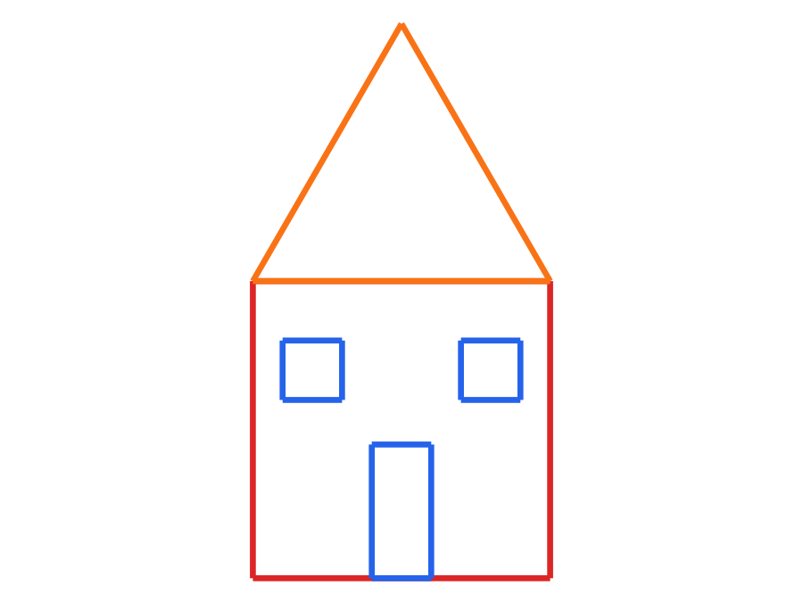
خروجی واقعی graphics/house.t (اجراشده با Tirotir 1.1.0)
توجه
در tirotir.toml کلید graphics یا audio باید true باشد. گرافیک پر کردن رنگ ندارد و همه‌چیز خط‌کشی است؛ سرعت موسیقی را با «بگذار تمپو برابر …» عوض کنید.

  مخزن کد  tirotir-new-examples |   مشاهدهٔ آنلاین  worker2025.github.io/tirotir-new-examples

افزونهٔ VS Code؛ چقدر کار را راحت می‌کند؟
افزونهٔ TirotirLang نسخهٔ 1.2.4 فقط ابزار VS Code است و هستهٔ زبان را تغییر نمی‌دهد؛ ولی کار روزمره را خیلی کوتاه‌تر می‌کند:
با افزونه | بدون افزونه | کار
کلیک راست روی فایل ← «TirotirLang: اجرای فایل» | باز کردن ترمینال و نوشتن دستور اجرا | اجرا
فرمان‌های «بررسی فایل» و «نمایش AST» | دستورهای check و ast را دستی بنویسید | بررسی و AST
پنل زندهٔ راست‌به‌چپ با کادر ورودی فارسی و Enter | تایپ ورودی در ترمینال | ورودی
نمایش زندهٔ Graphics بدون ساخت فایل کنار برنامه | ساخت فایل SVG و باز کردن آن | گرافیک
فرمان‌های Audio و GUI در منوی کلیک راست | دستور جداگانه در ترمینال | صدا و GUI
۱۴ snippet (مثلاً «تابع» + Tab) و فایل شماره‌دار program-001.t | نوشتن از صفر و ساخت دستی فایل | شروع برنامه
رنگ‌بندی کلیدواژه، عدد فارسی، رشته و کامنت | متن ساده | خواندن کد

نصب
- از منوی Extensions در VS Code گزینهٔ Install from VSIX را بزنید.
- فایل افزونه (TirotirLang-1_2_4.vsix) را انتخاب کنید.
- یک فایل .t باز کنید؛ رنگ‌بندی خودکار فعال می‌شود.
Terminal
code --install-extension TirotirLang-1_2_4.vsix

snippetهای آموزشی (بنویسید + Tab): سلام، متغیر، چاپ، اگر، تکرار، تاوقتی، برای، تابع، فهرست، فرهنگ، ورودی، پنجره، نت، مربع.
راهنما
حداقل VS Code نسخهٔ 1.85. اگر فرمان tirotir در PATH نیست، در Settings مقدار tirotirLang.command را برابر مسیر tirotir.exe بگذارید.

تمرین و پاسخ‌نامه
هر تمرین را اول خودتان در یک فایل .t بنویسید و با tirotir run اجرا کنید؛ بعد با پاسخ‌نامه مقایسه کنید. پاسخ‌ها یکتا نیستند؛ اگر خروجی یکسان بود، پاسخ شما هم درست است.
۱ (آسان) ساخت متغیر: دو متغیر نام و شهر بسازید و هر دو را با برچسب چاپ کنید (مثل «نام: …»). راهنمایی: از + برای چسباندن متن‌ها استفاده کنید.
۲ (آسان) محاسبه: طول و عرض یک مستطیل را در دو متغیر بگذارید و مساحتش را چاپ کنید.
۳ (متوسط) شرط: اگر دما بیش از ۳۰ بود «گرم»، اگر ۱۵ یا بیشتر «معتدل» و در غیر این صورت «سرد» چاپ کنید.
۴ (متوسط) حلقه روی فهرست: مجموع اعداد فهرست [۲، ۴، ۶، ۸] را با حلقه حساب و چاپ کنید.
۵ (متوسط) تابع: تابعی بنویسید که مکعب یک عدد را برگرداند و آن را با ۳ صدا بزنید.
۶ (چالشی) فهرست: فهرستی از دو دوست بسازید، یک نام دیگر اضافه کنید و فهرست و تعدادشان را چاپ کنید. راهنمایی: افزودن با و طول با.

پاسخ‌نامه (اجراشده با Tirotir 1.1.0)
e1.t — خروجی: «نام: سارا» و «شهر: شیراز»
بگذار نام برابر -سارا-
بگذار شهر برابر -شیراز-
چاپ -نام: - + نام
چاپ -شهر: - + شهر

e2.t — خروجی: 40
بگذار طول برابر ۸
بگذار عرض برابر ۵
چاپ طول * عرض

e3.t — خروجی: هوا گرم است
بگذار دما برابر ۳۲
اگر دما بزرگتر از ۳۰
چاپ -هوا گرم است-
وگرنه اگر دما بزرگتر یا مساوی ۱۵
چاپ -هوا معتدل است-
وگرنه
چاپ -هوا سرد است-

e4.t — خروجی: 20
بگذار عددها برابر [۲، ۴، ۶، ۸]
بگذار مجموع برابر ۰
برای عدد در عددها
بگذار مجموع برابر مجموع + عدد
چاپ مجموع

e5.t — خروجی: 27
تابع مکعب با عدد
بازگردان عدد * عدد * عدد

چاپ مکعب با ۳

e6.t — خروجی: فهرست سه‌عضوی و بعد عدد 3
بگذار دوستان برابر [-علی-، -مینا-]
افزودن با دوستان و -پویا-
چاپ دوستان
چاپ طول با دوستان

